Día mundial del agua
22 de marzo 2012

ONGAWA, Ingeniería para el Desarrollo Humano
Grupo movilización Ongawa Extremadura
Agencia Extremeña de Cooperación Internacional para el Desarrollo

Día mundial derecho al agua: 22 de marzo 2
Introducción: 2
Actividades “activas”: 3
Actividades artísticas/informativas: 4
Divulgación: 5
Material de visualización: 5
ENTIDADES COLABORADORAS: 6
ENTIDADAD FINANCIADORA: 6

Día mundial derecho al agua: 22 de marzo

Introducción:
El Día Mundial del Agua se origina en la Conferencia de las Naciones Unidas para el Medio Ambiente y el Desarrollo en Río de Janeiro, Brasil del 3-14 Junio de 1992, después de la cual, La Asamblea General de las Naciones Unidas adoptó el 22 de diciembre de 1992 la resolución por la que el 22 de marzo de cada año, fue declarado Día Mundial del Agua.
Se invitó a las naciones a realizar actividades relacionadas con la conservación y el desarrollo de los recursos hídricos, apelando a la puesta en práctica de las recomendaciones de la Conferencia de las Naciones Unidas sobre Medio Ambiente y Desarrollo contenidas en el Capítulo 18 (Recursos de Agua Dulce) de la Agenda 21.
Además de los países miembros de la ONU, varias ONG que promueven el agua limpia y hábitats acuáticos sustentables han utilizado el Día Mundial del Agua para llamar la atención del público hacia el crítico tema del agua en nuestra era. Por ejemplo, desde 1997 el Consejo Mundial del Agua convoca cada tres años al Foro Mundial del Agua durante la semana del Día Mundial del Agua. Las agencias participantes y las ONGs resaltan temas como los 100 millones de personas sin acceso a agua potable y el papel del hombre y de la mujer en el acceso familiar al agua.
En ONGAWA, La línea de trabajo “Promoción del derecho humano al agua” se ha desarrollado casi desde los inicios de la organización, aunque fue en 2006 cuando se impulsó con mayor intensidad.
Nuestras actuaciones están marcadas por la defensa del Acceso Universal a los Servicios Básicos y, en particular, por la defensa del Derecho al Agua.
Los programas de cooperación llevados a cabo en Tanzania, Mozambique y Nicaragua incorporan el derecho al agua como eje principal de los programas. Éstos están basados principalmente en un enfoque de participación y gestión comunitaria.
Los puntos clave del enfoque de ONGAWA en los programas de agua y saneamiento son:
•Actuación integral: agua, saneamiento y educación sanitaria.
• Uso de tecnologías apropiadas, con el fin de adecuar el servicio a las capacidades de mantenimiento y gestión.
• Creación y capacitación de los órganos de gestión de los servicios a nivel comunitario, basados en la participación democrática de los usuarios.
• Refuerzo institucional de las instituciones.

En Extremadura, varios voluntarios, han diseñado para ese día varias acciones de calle, para llevar a cabo en la ciudad de Badajoz, con el fin de mostrar a la población pacense la realidad que se vive en países empobrecidos respecto al derecho al Agua.
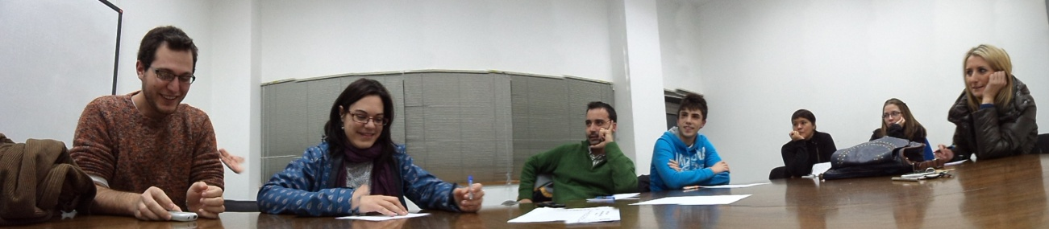

Para ello, se propone la Avenida de Huelva como centro de estas acciones, debido a su proximidad con varios sitios frecuentados por los ciudadanos y ser zona de paso obligatorio para otros muchos.
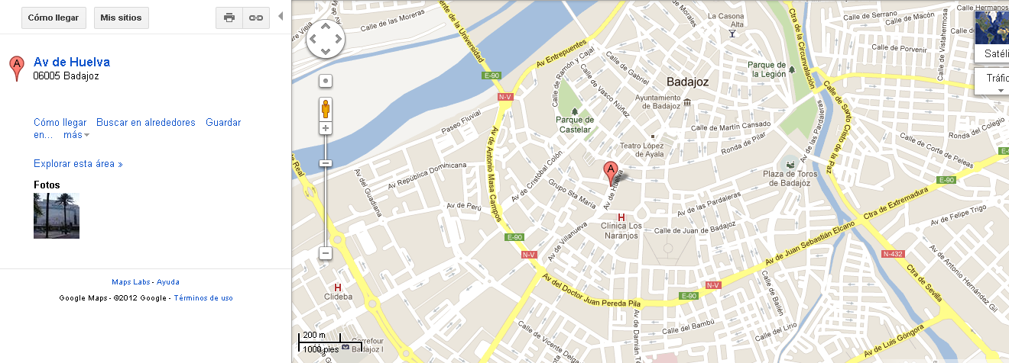

Actividades “activas”:
Photocall. Se instalará un panel para que los ciudadanos puedan hacerse una foto reclamando el derecho al agua. Su finalidad es poder hacer después material grafico al respecto, video, poster, fliker...
Horario: 18:00 a 20:30
Juegos infantiles: Se pretende hacer participes a niños pequeños. Su finalidad es concienciarlos del valor que tiene el agua y la importancia que tiene para los niños un acceso
Horario: 18:00 a 20:30
Panel “qué puedes hacer tú”: se dispondrá un panel informativo de gran tamaño, acompañado de una mesa informativa, para que aquellas personas interesadas, puedan tener acceso a información sobre actividades en las que pueda reivindicar el derecho al agua y saneamiento.
Horario: 18:00 a 20:30
Mujer portadora de agua: Actividad diseñada para mostrar el papel de la mujer en los países en vías de desarrollo, portando un recipiente de agua para llenar otro.
También esta propuesto hacer una “cadena humana del agua”, y hacer participes a los ciudadanos.
Horario: 18:00 a 20:30
Horario cadena humana: 19:30
Tabú del agua: adaptación del popular juego de mesa. Actualmente se dispone de uno relacionado con la cooperación.
Horario: 18:00 a 20:30

Actividades artísticas/informativas:
Tapas Inodoros: uno de los recursos de los que dispone actualmente Ongawa, son tapas de inodoros, (cada una con una letra), que presentan la frase “Derecho humano al saneamiento” se pretende con esta acción, impactar sobre la población con una herramienta artística.
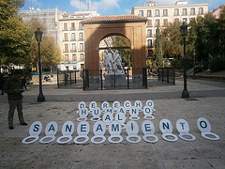
Horario: 18:00 a 20:30
Proyección de videos: Se proyectar videos relacionados con el derecho al agua, para ello, se dispondrá del material audiovisual creado en el proyecto de EpD concertado con la AEXCID.
Horario: 20:00
Pupitre vacio: esta actividad pretende tener un pupitre vacio con un cartel que ponga “aquí falta un niña que ha ido a por agua”. La finalidad es mostrar a la población que muchos niños y niñas no pueden asistir al colegio debido a que están trabajando para mantener a su familia.
Horario: 18:00 a 20:30
Volúmenes de agua: esta actividad pretende mostrar a la población el consumo medio de agua que de país en vías de desarrollo (pvd) comparado con España. Para ello, se dispondrán botellas de agua para comprar esos volúmenes.
Horario: 18:00 a 20:30
Turbidez del agua: esta actividad pretende mostrar a la población la calidad del agua de la que se dispone en Pais en vías de desarrollo, comparado con España. Para ello, se dispondrá de varias botellas/recipientes de agua etiquetadas.
Horario: 18:00 a 20:30

Divulgación:
Para hacer divulgación de la actividad, voluntarios realizaran una nota de prensa para mandar a los medios y potenciaran la actividad de WEB2.0, mediante la creación de twiter para el evento.
Evento faceboock: http://www.facebook.com/events/257348407686455/
Difusión twiter: #DiadelAguaBadajoz

Material de visualización:
Dispondremos:
- de camisetas de Confederación Hidrográfica del Guadiana y PROMEDIO
- de petos de ONGAWA para el personal voluntario
- Chapas
- Globos

ENTIDADES COLABORADORAS:
Confederación hidrográfica del Guadiana. Participa con aporte de material
Promedio. Participa con aporte de personas y material

ENTIDADAD FINANCIADORA:
Agencia Extremeña de Cooperación Internacional para el Desarrollo

